**LAPORAN AKHIR PEMROGRAMAN PERANGKAT BERGERAK**

**DOKUMEN TEKNIS PERANGKAT LUNAK APLIKASI GAME FILIFILI**

**Dosen Pengampu :**

**Helen Sasty Pratiwi, S.T ., M.Eng.**



**Disusun oleh:**

Akmal Fikri (D1041161030)

Ikriya Hanum (D1041161033)

Titin Rahayu (D1041161057)

Ulfi Ramadhani (D1041161058)

**JURUSAN INFORMATIKA**

**FAKULTAS TEKNIK**

**UNIVERSITAS TANJUNGPURA**

**2019**

**DAFTAR ISI**

**DAFTAR ISI**

**DAFTAR GAMBAR**

**DAFTAR TABEL**

**I PENDAHULUAN 1**

1.1 Tujuan Penulisan Dokumen 1

1.2 Ikhtisar Dokumen 1

**II KEBUTUHAN PERANGKAT LUNAK 1**

2.1 Latar Belakang 1

2.2 Deskripsi Umum Sistem 3

2.3 Fungsi Utama Perangkat Lunak 3

2.4 Karakteristik Pengguna 4

2.5 Kebutuhan Antarmuka Eksternal 4

2.6 Batasan Perangkat Lunak 4

2.7 Lingkungan Operasi 5

2.8 Unity 5

**III PERANCANGAN PERANGKAT LUNAK 5**

3.1 Penyusunan Konsep Permainan 5

3.2 Perancangan Aturan dan Prosedur 6

3.3 Perancangan Antarmuka Permainan 6

**IV LINGKUNGAN IMPLEMENTASI 10**

4.1 Hasil Implementasi Antarmuka Pengguna 10

**V PENGUJIAN PERANGKAT LUNAK 13**

5.1 Lingkungan Pengujian 13

5.2 Hasil Pengujian 13

**DAFTAR GAMBAR**

**Gambar 3.1** Perancangan Antarmuka Pengguna 7

**Gambar 3.2** Perancangan Antarmuka Menu Utama 7

**Gambar 3.3** Perancangan Antarmuka Loading Scene 8

**Gambar 3.4** Perancangan Antarmuka Game Play 8

**Gambar 3.5** Perancangan Antarmuka Game Over 9

**Gambar 3.6** Perancangan Antarmuka Pada Menu Setting 9

**Gambar 3.7** Perancangan Antarmuka Pada Exit 10

**Gambar 4.1** Implementasi Antarmuka Menu Utama 10

**Gambar 4.2** Implementasi Antarmuka Loading Scene 11

**Gambar 4.3** Implementasi Antarmuka Game Play 11

**Gambar 4.4** Implementasi Antarmuka Game Over 12

**Gambar 4.5** Implementasi Antarmuka Pada Menu Setting 12

**Gambar 4.6** Implementasi Antarmuka Pada Exit 13

**DAFTAR TABEL**

**Tabel 2.1** Kebutuhan Antarmuka Perangkat Lunak 4

**Tabel 5.1** Hasil Pengujian Black Box 15

1. **PENDAHULUAN**
   1. **Tujuan Penulisan Dokumen**

Tujuan utama dokumen teknis perangkat lunak permainan FILIFILI ini dibuat adalah untuk membantu para pengguna dalam memahami perangkat lunak ini dengan lebih mudah. Secara garis besar tujuan dari pembuatan dokumen teknis perangkat lunak ini diantaranya sebagai berikut:

1. Menjelaskan perangkat lunak serta fungsi-fungsi yang ada di dalamnya.
2. Sebagai bahan referensi untuk pengembangan perangkat lunak selanjutnya.

**1.2 Ikhtisar Dokumen**

1. **PENDAHULUAN**

Menjelaskan deskripsi umum dibuatnya dokumen teknis.

1. **KEBUTUHAN PERANGKAT LUNAK**

Menjelaskan kebutuhan perangkat lunak baik secara fungsionalnya.

1. **PERANCANGAN PERANGKAT LUNAK**

Menjelaskan tahap perancangan antarmuka perangkat lunak.

1. **LINGKUNGAN IMPLEMENTASI**

Menjelaskan hasil implementasi pada perancangan antarmuka.

1. **PENGUJIAN PERANGKAT LUNAK**

Menjelaskan berbagai pengujian perangkat lunak terhadap semua fungsi yang telah ada setelah di implementasi.

1. **KEBUTUHAN PERANGKAT LUNAK**
   1. **Latar Belakang**

Games atau permainan tentunya sudah tidak asing lagi terdengar. Dewasa ini banyak Game yang dapat dimainkan oleh berbagai kalangan masyarakat baik dengan Personal Computer (PC) maupun mobile (Phone). Jenis Game yang dapat dimainkan pun juga sangat banyak, mulai dari petualangan, strategi, fighting dan lainnya. Di Indonesia sendiri, memainkan sebuah Game merupakan hal yang paling dominan dilakukan oleh para pengguna smartphone dimana Game mobile pada masa sekarang ini sudah banyak sekali jenisnya.

Game merupakan media hiburan yang dapat digunakan oleh setiap kalangan dan dapat digunakan untuk menghilangkan rasa jenuh. Game juga memiliki manfaat lain seperti pengembangan otak, melatih pemecahan masalah, meningkatan konsentrasi, melatih kecepatan, dan lainnya. Terdapat beberapa genre pada game, seperti action, strategy, role playing, sport, vehicle simulations, construction and management simulations, adventure, artificial life and puzzle games (Adams, 2010:390-590).

Aplikasi permainan (game) sekarang ini sudah semakin berkembang. Hal ini dibuktikan melalui media yang dipakai untuk game yang semakin beragam. Sekarang ini game tidak hanya dapat dimainkan melalui komputer ataupun console saja, tetapi sudah banyak yang menggunakan gadget sebagai media untuk memainkan game. Game sebenarnya sangat penting untuk perkembangan otak manusia. Seorang akan mulai berpikir jika sudah dihadapkan dengan sebuah masalah. Sedangkan pada sebuah game user dihadapkan dengan berbagai macam masalah dan user dituntut untuk memecahkannya sedemikian rupa sehingga user dapat menyelesaikan atau bahkan user dapat memenangkan permainan game yang dimainkan user.

Game dapat diklasifikasikan menjadi dua jenis yaitu game 2D dan game 3D. Meskipun game 3D mempunyai grafis yang lebih realistis, game 2D masih mempunyai banyak peminat sebagai contoh game Hill Climb Racing, Pou, dan Angry Birds, yang hingga kini sudah diunduh sebanyak 100 juta kali di Google Play Store. Selain itu game 2D yang cukup diminati lainnya adalah Candy Crush Saga dengan 51.000 kali penginstalan setiap harinya (Republika, 2013). Hal ini membuktikan bahwa game 2D masih mempunyai banyak peminat.

Editor akan menggunakan sebuah aplikasi multi platform sebagai basis game ini. Dimana editor menggunakan Unity untuk membuat sebuah game engine yang dapat digunakan pada perangkat komputer, ponsel pintar android, iPhone, PS3, dan bahkan X-BOX.

Oleh sebab itu, dalam penulisan ini editor bermaksud mengembangkan sebuah permainan casual berbasis android agar pemain dapat menikmati permainan game ini dimana saja dan kapan saja, juga bisa dimainkan diberbagai kalangan. Yang tidak hanya menghibur, tetapi juga dapat melatih konsentrasi dan kecepatan pemain dalam hal membedakan buah dan sayur, dengan judul Game 2D “FiliFili”. Aplikasi FIliFili dibangun dengan Unity yang menggunakan Bahasa C# dan memiliki objek 2 dimensi yang terkandung dalam aplikasi tersebut.

* 1. **Deskripsi Umum Sistem**

Aplikasi Permainan Filifili Ini merupakan aplikasi permainan berbasis Android yang di bangun menggunakan Unity. Aplikasi ini dapat dimainkan oleh segala usia. Permainan ini selain menampilkan grafik dan warna yang menarik juga menghadirkan Audio Sound sehingga dapat membuat suasana permainan menjadi lebih menarik dan menyenangkan.

* 1. **Fungsi Utama Perangkat Lunak**

Dalam perangkat lunak permainan Filifili ini, terdapat beberapa fungsi yang merupakan fungsi utama. Berikut fungsi-fungsinya:

1. Fungsi Tampilan Awal

Merupakan fungsi menu utama yang akan digunakan pengguna sebelum bisa memulai permainan. Fungsi ini terdapat tiga tombol yaitu Start, Setting, dan Exit.

1. Fungsi Start

Merupakan fungsi yang akan mengantarkan pemain menuju loading screen sebelum permainan dimulai.

1. Fungsi Loading

Merupakan fungsi yang menampilkan loading bar.

1. Fungsi Game Play

Merupakan fungsi permainan Filifili.

1. Fungsi Game Over

Merupakan fungsi yang akan muncul apabila permainan berakhir. Fungsi ini terdiri dari :

1. Fungsi Main Lagi (menampilkan loading screen untuk memulai kembali permainan)
2. Fungsi Main Menu (mengantarkan pemain menuju halaman menu utama)
3. Fungsi Setting

Merupakan fungsi yang digunakan untuk memberikan opsi kepada pengguna untuk menyesuaikan kebutuhan permainan yaitu:

1. Fungsi Volume (mengatur besar kecilnya backsound dan sound effect pada permainan).
2. Fungsi Exit

Merupakan fungsi yang akan digunakan pengguna untuk bisa menutup aplikasi permainan. Fungsi ini akan menampilkan pilihan apakah pemain akan keluar dari aplikasi permainan atau kembali ke menu utama.

* 1. **Karakteristik Pengguna**

Perangkat lunak permainan ini ditargetkan untuk dapat digunakan oleh segala umur, mulai dari anak-anak hingga orang dewasa.

* 1. **Kebutuhan Antarmuka Eksternal**
* Kebutuhan Antarmuka Pengguna

Perangkat input dan output yang digunakan, diantaranya sebagai berikut:

a. Laptop.

b. Smartphone platform Android.

* Kebutuhan Antarmuka Perangkat Lunak

|  |  |  |
| --- | --- | --- |
| No. | Nama Perangkat Lunak | Keterangan |
| 1 | Visual Studio Code | Perangkat lunak yang digunakan untuk untuk menulis kode program. |
| 2 | Unity 2019.2.12f1 | Sebuah lingkungan pengembangan yang digunakan untuk membuat, mengkompilasi, dan mencari kesalahan pada program. |
| 3 | PhotoShop CS 6 | Perangkat lunak yang digunakan untuk mengolah object pada permainan yang dibuat. |

**Tabel 2.1** Kebutuhan Antarmuka Perangkat Lunak

* 1. **Batasan Perangkat Lunak**

Adapun batasan desain dan implementasi dari perangkat lunak ini:

* + Merupakan aplikasi permainan platform android
  + Permainan berakhir apabila buah dan sayur pada konveyor melewati batas akhir layar permainan.
  + Skor akhir tidak tersimpan pada aplikasi.
  1. **Lingkungan Operasi**

Perangkat lunak permainan Filifili ini dapat dioperasikan pada smartphone platform android dengan spesifikasi minimum android versi 4.1 Jelly Bean.

* 1. **Unity**

Unity merupakan suatu aplikasi yang digunakan untuk mengembangkan game multi platform yang didesain untuk mudah digunakan. Unity itu bagus dan penuh perpaduan dengan aplikasi yang professional. Unity mampu di publish menjadi Standalone (.exe), berbasis web, berbasis web, Android, IoS Iphone, XBOX, dan PS3. Walau bisa dipublish ke berbagai platform, Unity perlu lisensi untuk dapat dipublish ke platform tertentu. Tetapi Unity menyediakan untuk free user dan bisa di publish dalam bentuk Standalone (.exe) dan web. Untuk saat ini Unity sedang di kembangkan berbasis AR (Augment Reality).

Unity bukan software game engine baru, sehingga banyak tutorial yang tersebar luas, bahkan banyak game dan tutorial untuk Unity yang telah beredar. Unity cepat berkembang dikarenakan bisa free user dan banyak di implementasikan ke berbagai platform disamping banyaknya tutorial yang bisa dengan mudah dicari. Unity ini mendukung pembuatan game berbasis 2 dimensi, maupun 3 dimensi. Selain itu, asset gambar obyek pendukung disediakan pun cukup beragam mulai dari 2 dimensi yang paling sederhana, hingga 3 dimensi yang rumit. Selain itu, Unity pun mampu mengambil aset gambar dari perangkat lunak seperti Autodesk 3DS Max, Autodesk Maya, Softimage, Blender, Modo, ZBrush, Cinema 4D, Cheetah 3D, Adobe Photoshop, Adoble Fireworks, dan Allegorithmic Substance.

1. **PERANCANGAN PERANGKAT LUNAK**
   1. **Penyusunan Konsep Permainan**
2. Arah Tujuan Permainan

Aplikasi permainan Filifili merupakan game kasual yang dapat dimainkan oleh segala usia, yang dapat mengedukasi anak-anak untuk mengetahui jenis buah-buahan dan sayur-sayuran, dimana pemain akan diminta untuk meletakkan buah dan sayur sesuai pada rak dengan label yang benar. Game ini juga dapat menghibur pengguna agar dapat menghilangkan kebosanan.

1. Genre

Genre dari aplikasi permainan yang dikembangkan adalah Casual game. Gim kasual adalah gim video yang ditargetkan untuk khalayak pasar massa yang luas dan lebih umum. Game kasual dapat memamerkan segala jenis permainan dan genre. Mereka umumnya memiliki aturan yang lebih sederhana, sesi yang lebih pendek, dan keterampilan yang tidak sulit daripada game hardcore. Ciri-ciri game kasual antara lain Grafik yang penuh warna, Gameplay yang intuitif, dapat dimainkan secara langsung tanpa make buku manual atau petunjuk, dan Tanpa kekerasan.

1. Target Audience

Segala usia baik anak-anak maupun orang dewasa.

1. Storyboard

Akmal adalah seorang pegawai di minimarket. Minimarket tempat akmal bekerja bernama Filifili market. Filifili market menjual banyak jenis sayuran dan buah-buahan. Pemain akan diminta untuk membantu akmal menyusun jenis-jenis sayuran dan buah-buahan yang terletak pada konveyor pada rak buah dan sayur yang masih kosong.

* 1. **Perancangan Aturan dan Prosedur**

Pemain akan diberikan situasi sedang berada pada minimarket Filifili untuk membantu Akmal menyusun buah-buahan dan sayur-sayuran pada rak kosong dengan label yang benar sesuai dengan jenisnya. Buah dan sayur akan berjalan pada konveyor, dan pemain harus meletakan buah atau sayur pada rak yang benar sebelum konveyor melewati batas akhir layar.

Pemain akan mendapatkan score tambahan +25 setiap menyusun jenis sayur dan buah yang benar, dan mendapatkan -5 jika salah menyusun jenis sayur dan buahnya. Permainan akan berhenti atau game over, jika sayur dan buah melewati ujung konveyor.

* 1. **Perancangan Antarmuka Permainan**

Perancangan antarmuka pengguna secara keseluruhan disajikan dalam diagram berikut ini:

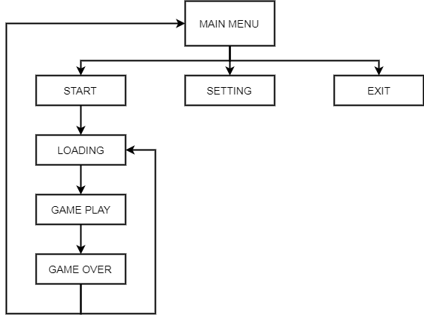

**Gambar 3.1** Perancangan Antarmuka Pengguna

1. Menu Utama

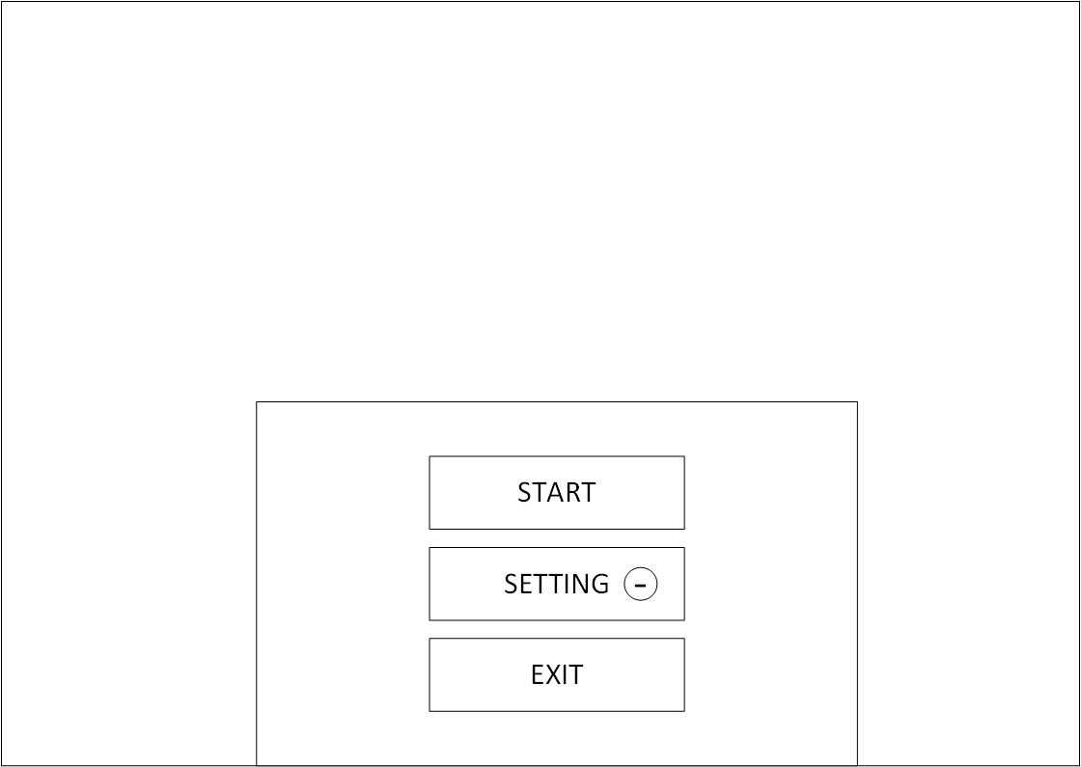

**Gambar 3.2** Perancangan Antarmuka Menu Utama

Tampilan utama game yang muncul saat pertama kali aplikasi dijalankan

1. Loading Scene

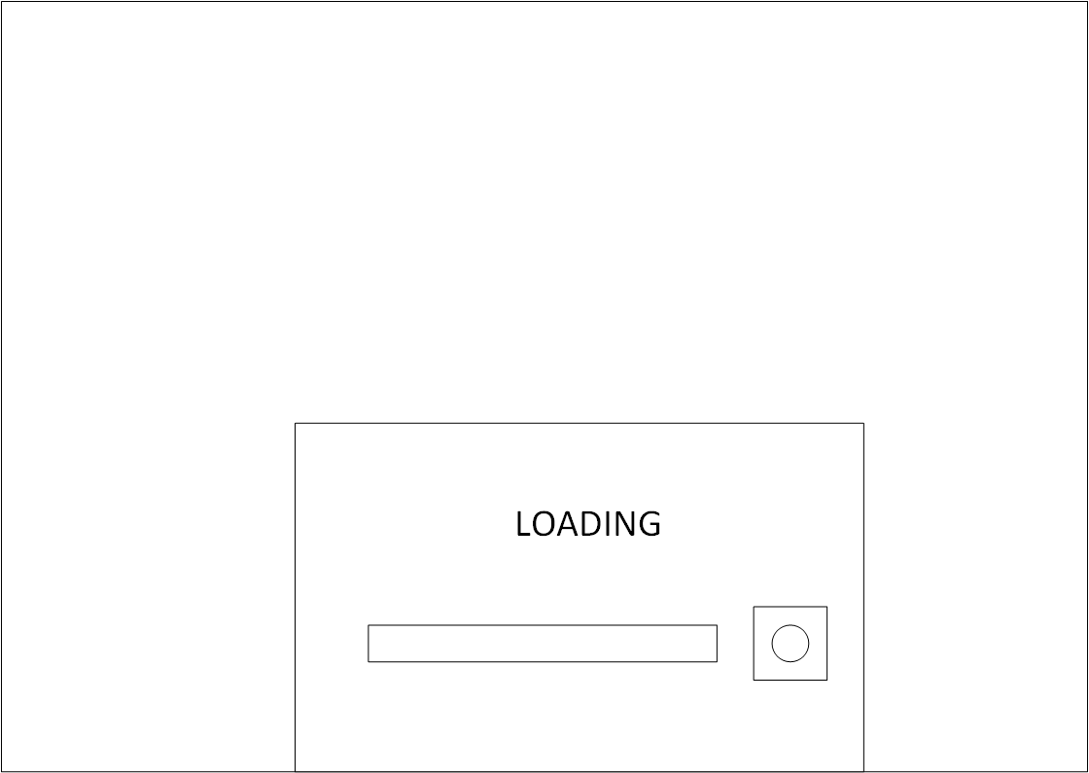

**Gambar 3.3** Perancangan Antarmuka Loading Scene

Loading Scene menampilkan loading bar sebelum permainan dimulai.

1. Gameplay

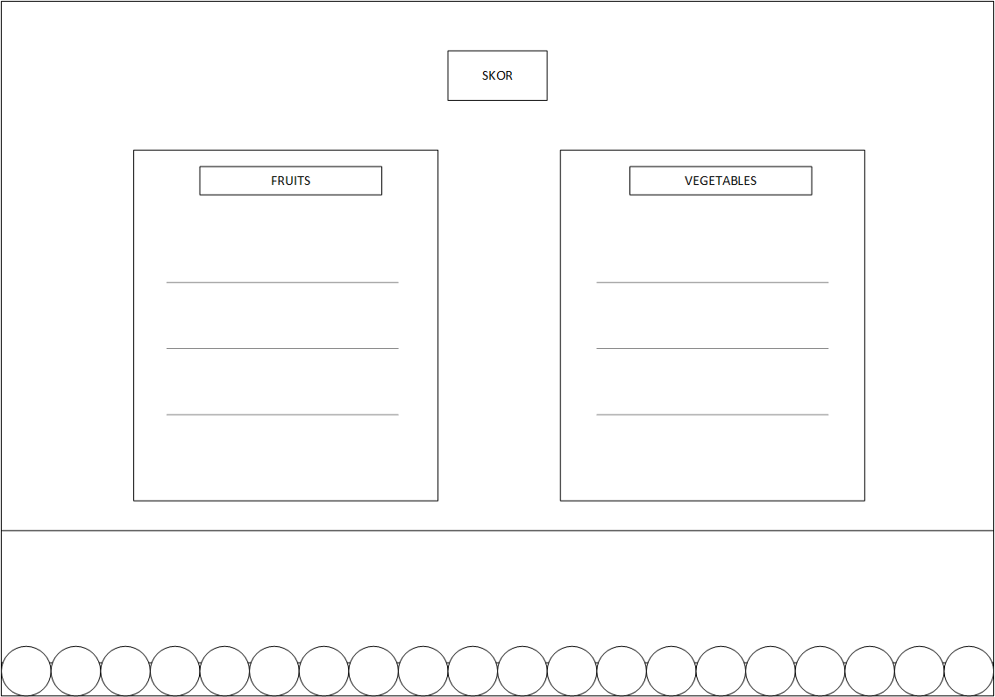

**Gambar 3.4** Perancangan Antarmuka Game Play

Tampilan Gameplay aplikasi permainan Filifili

1. Game Over

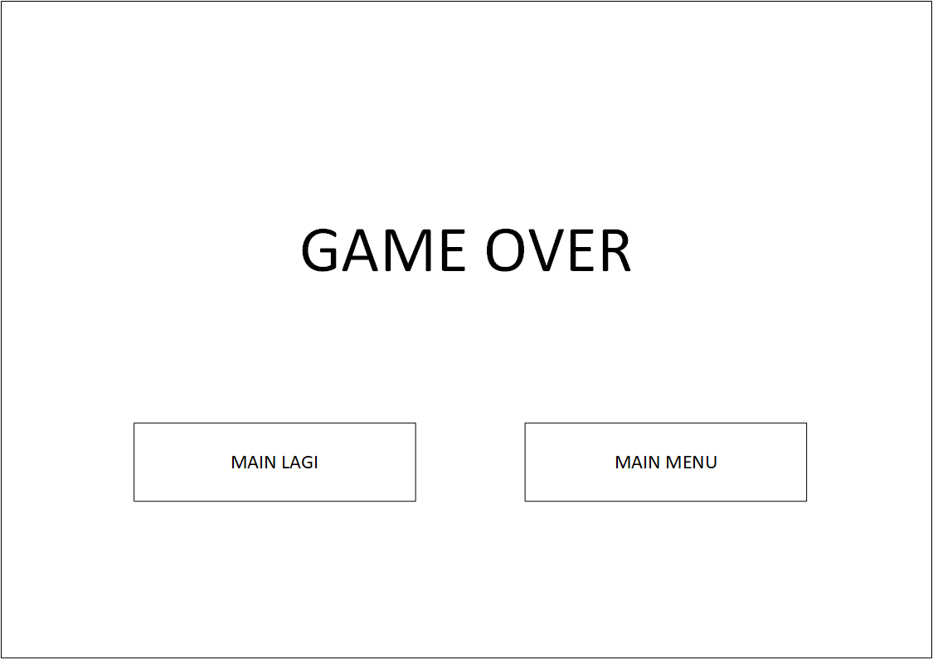

**Gambar 3.5** Perancangan Antarmuka Game Over

Tampilan GameOver apabila permainan berakhir. Pemain dapat mengulang permainan dengan memilih main lagi atau kembali ke menu utama dengan memilih tombol main menu.

1. Setting

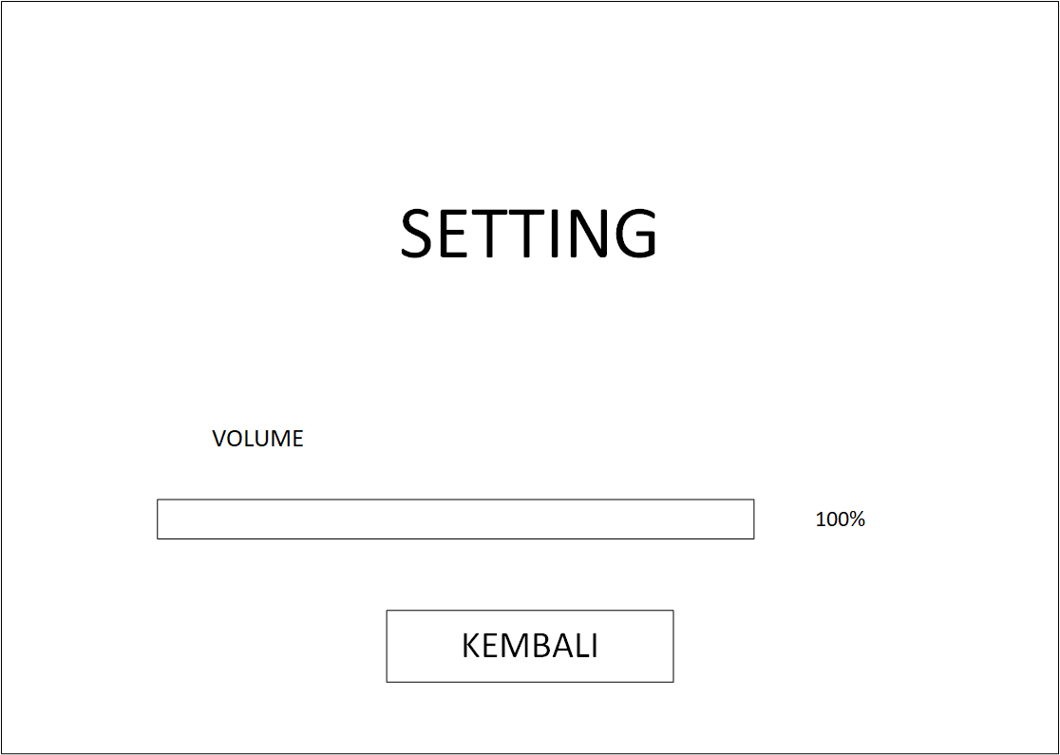

**Gambar 3.6** Perancangan Antarmuka pada Menu Setting

Pada setting terdapat slider volume yang digunakan untuk mengatur besar kecilnya backsound music dan sound effect pada permainan

1. Exit

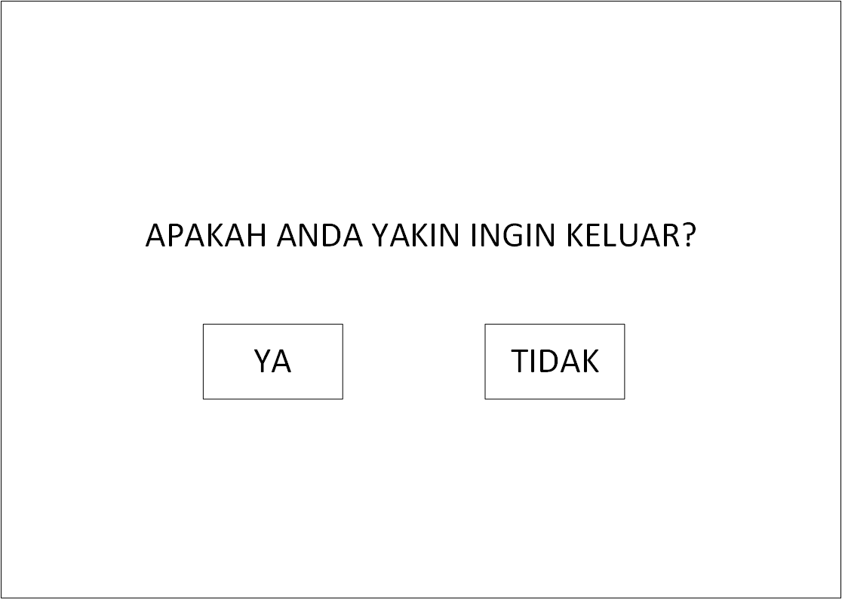

**Gambar 3.7** Perancangan Antarmuka pada Exit

Tampilan untuk keluar dari aplikasi permainan Filifili

**IV. LINGKUNGAN IMPLEMENTASI**

**IV.1 Hasil Implementasi Antarmuka Pengguna**

1. Menu Utama

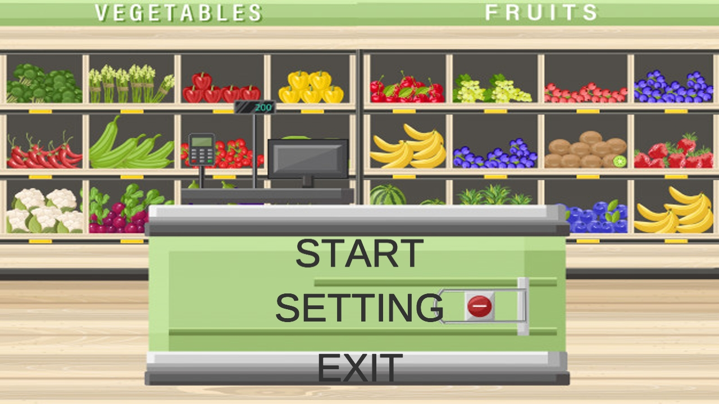

**Gambar 4.1** Implementasi Antarmuka Menu Utama

Tampilan utama game yang muncul saat pertama kali aplikasi dijalankan

1. Loading Scene

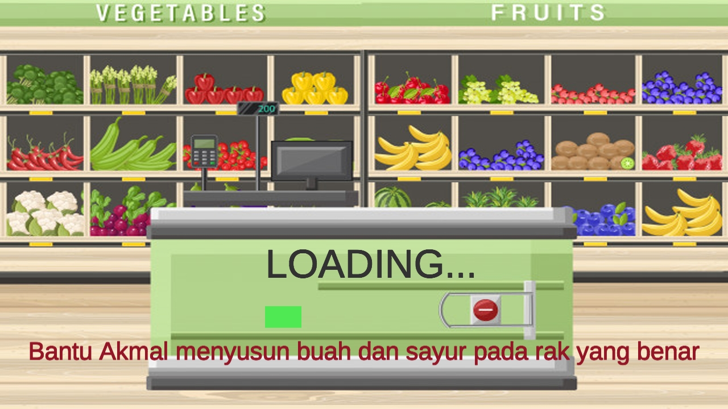

**Gambar 4.2** Implementasi Antarmuka Loading Scene

Loading Scene menampilkan loading bar sebelum permainan dimulai. Pada loading scene juga menampilkan story tujuan dari permainan.

1. Gameplay

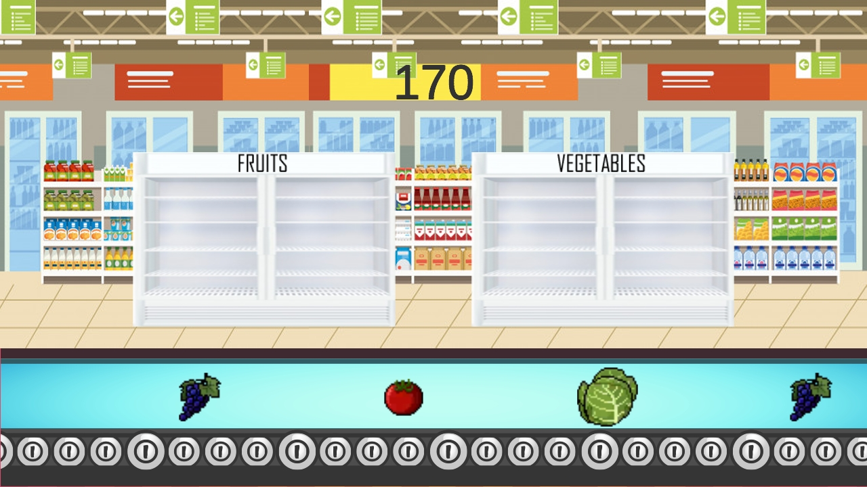

**Gambar 4.3** Implementasi Antarmuka Gameplay

Tampilan Gameplay aplikasi permainan Filifili

1. Game Over

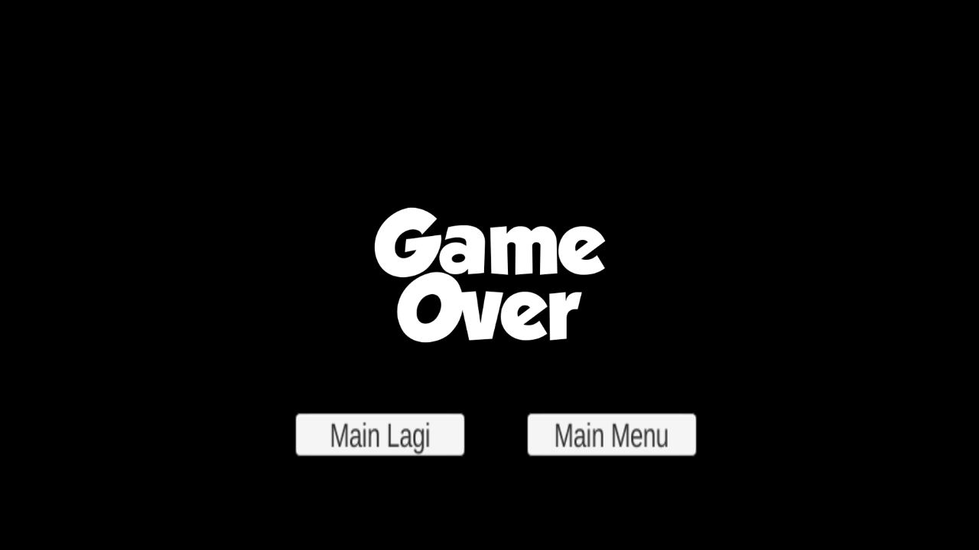

**Gambar 4.4** Implementasi Antarmuka Game Over

Tampilan GameOver apabila permainan berakhir. Pemain dapat mengulang permainan dengan memilih main lagi atau kembali ke menu utama dengan memilih tombol main menu.

1. Setting

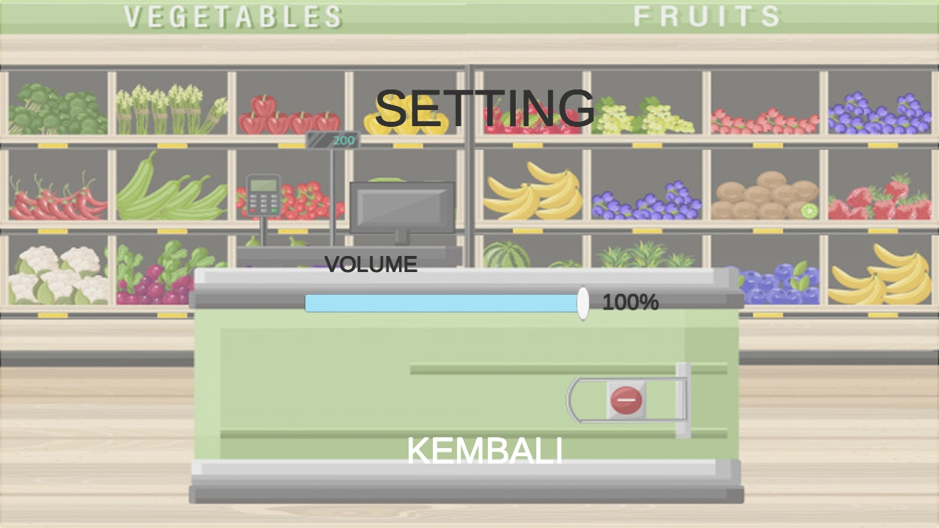

**Gambar 4.6** Implementasi Antarmuka pada Menu Setting

Pada setting terdapat slider volume yang digunakan untuk mengatur besar kecilnya backsound music dan sound effect pada permainan

1. Exit

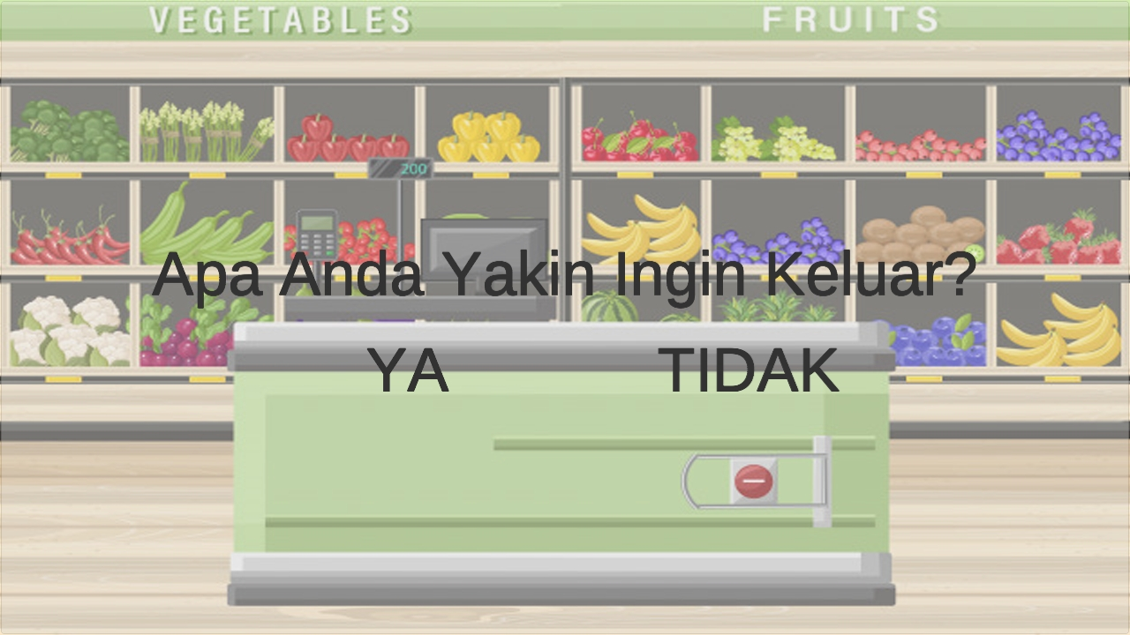

**Gambar 4.5** Implementasi Antarmuka pada Exit

Tampilan untuk keluar dari aplikasi permainan Filifili

**V. PENGUJIAN PERANGKAT LUNAK**

**V.1 Lingkungan Pengujian**

1. Perangkat keras yang digunakan dalam pengujian adalah 1 unit laptop dengan spesifikasi sebagai berikut:
2. Prosesor Intel Core i3
3. RAM 4 GB
4. Harddisk 500 GB
5. Mouse dan Keyboard
6. Metode pengujian yang digunakan adalah: ***Black Box***.

**V.2 Hasil Pengujian**

|  |  |  |  |  |
| --- | --- | --- | --- | --- |
| No | Test Case | Hasil yang Diharapkan | Hasil yang Didapatkan | Keterangan |
| 1. | Menu Utama | Aplikasi dapat menampilkan menu utama. | Sistem berhasil masuk ke menu utama permainan | Berhasil |
| 2. | Start | Aplikasi dapat menampilkan loading scene sebelum masuk kedalam gameplay | Sistem dialihkan menuju loading scene | Berhasil |
| 3. | Loading | Aplikasi dapat menampilkan loading bar sebelum memulai gameplay. | Tampilan Loading bar | Berhasil |
| 4. | Gameplay | Aplikasi dapat menampilkan objek-objek permainan dan permainan dapat berjalan dengan baik. Skor bertambah dan berkurang sesuai dengan ketentuan. | Aplikasi berjalan dengan semua fungsi terpenuhi | Berhasil |
| 5. | GameOver | Aplikasi menghentikan permainan dan menampilkan scene gameover. | Tampilan game over muncul | Berhasil |
| 6. | GameOver - Main Lagi | Aplikasi akan beralih dan menampilkan kembali loading scene untuk memulai permainan | Menampilkan kembali Loading scene | Berhasil |
| 7. | GameOver - Main Menu | Aplikasi akan beralih menuju menu utama | Menampilkan Menu Utama | Berhasil |
| 8. | Setting - Volume | Aplikasi akan membesarkan atau mengecilkan backsound dan sound effect. | Besar kecilnya volume dapat berubah sesuai keinginan | Berhasil |
| 9. | Exit | Aplikasi akan menampilkan pilihan untuk menutup aplikasi | Aplikasi tertutup jika pemain memilih tombol Ya | Berhasil |

**Tabel 5.1** Hasil Pengujian Black Box